某化学兴趣小组，为了验证Fe、Cu、Ag三种金属的活泼性顺序，设计了如图所示的四种实验方案。其中不能达到目的的是（ ）
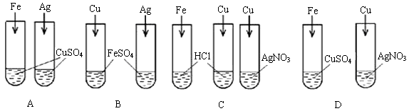
解析：
本题主要考查金属和酸、金属和盐溶液反应及金属活动性顺序的相关知识。本题要求找出不能达到目的的选项。选项A：铁和硫酸铜能反应，说明铁比铜活泼；银不能与硫酸铜反应，说明银不如铜活泼，所以，证明了Fe、Cu、Ag的活泼性依次减弱。选项B：铜、银和硫酸亚铁都不反应，只能说明铜和银都不如铁活泼，但铜和银的活泼性不能确定。所以不能达到目的。选项C：铁和盐酸能反应而铜不能，说明铁比铜活泼；铜能置换出银，说明铜比银活泼，从而证明了Fe、Cu、Ag的活泼性依次减弱。选项D：铁能和硫酸铜反应置换出铜，说明铁比铜活泼；铜能和硝酸银反应置换出银，说明铜比银活泼，从而证明了Fe、Cu、Ag的活泼性依次减弱。
答案：B

